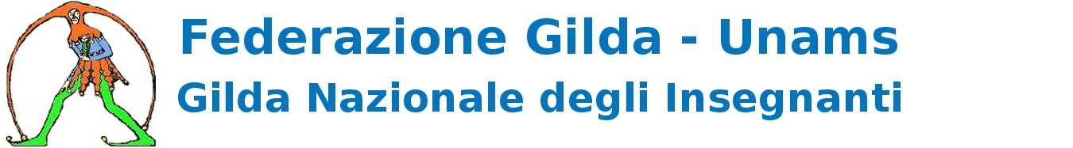
BLOCCHIAMO SUBITO LE ATTIVITA' AGGIUNTIVE
Il Governo blocca il contratto di lavoro e non paga gli scatti di anzianità, ma finanzia solo il fondo d'istituto.
Per svelare l'inganno la Gilda invita i docenti a disporre la sospensione delle attività aggiuntive già nella prima riunione del Collegio dei Docenti.
Oltre tutto anche queste attività potrebbero risultare prive di copertura finanziaria e dunque si rischia di lavorare gratis.
Per agevolare i colleghi nella redazione del testo la Gilda ha predisposto un fac-simile di delibera del Collegio dei Docenti che si riporta di seguito:

IL COLLEGIO DEI DOCENTI
DELL'ISTITUZIONE SCOLASTICA
____________________________

VISTO l'art. 3 del D.P.R. 275/99;
VISTO l'art. 7 del D.Lgs.297/94;

CONSIDERATO

che lo schema di D.P.R. recante regolamento in materia di proroga del blocco della contrattazione e degli automatismi stipendiali per i pubblici dipendenti, deliberato dal Consiglio dei Ministri l'8 agosto 2013, dispone la cessazione del diritto del Personale docente a fruire dei benefici retributivi derivanti dal maturare dell'anzianità di servizio relativamente all'anno 2013;

CONSIDERATA

l'incertezza delle risorse destinate alle attività aggiuntive;
RITENENDO comunque prevalente l'attività curriculare e il lavoro d'aula;

DELIBERA

la sospensione della deliberazione del Piano dell'offerta formativa nella parte in cui dispone l'autorizzazione alla svolgimento di attività aggiuntive.

